[因数据完整性存在问题且无原始数据支持，河南省洛阳正骨医院（河南省骨科医院）Kun Ma的论文被撤稿](https://mp.weixin.qq.com/s?__biz=Mzk1NzE0NTE5Mg==&mid=2247488972&idx=4&sn=1d9d0b309bb424d89b21008503b0c2f7&chksm=c28d981187f2e5be1395d7f6615833c9dcc33e927b76513f47c102738f6d880a52a8c12c7a65&scene=126&sessionid=1743785127)

净研行动[净研行动](javascript:void(0);)2025-03-27 10:26:56浙江

**01**

**问题论文**

标题：Fascin1 mediated release of pro-inflammatory cytokines and invasion/migration in rheumatoid arthritis via the STAT3 pathway

期刊：Cell cycle

单位：河南省洛阳正骨医院（河南省骨科医院）

发表时间：2021年9月9日

DOI: 10.1080/15384101.2021.1974790

撤稿原因：数据完整性存在问题，作者未能提供原始数据或足够的支持信息。

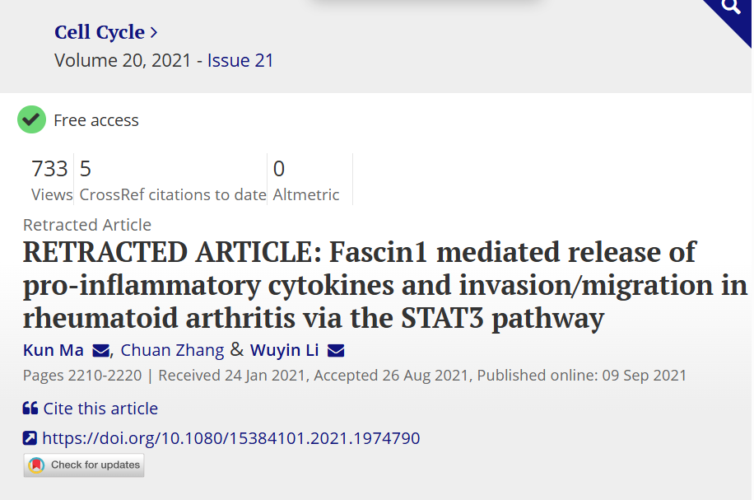

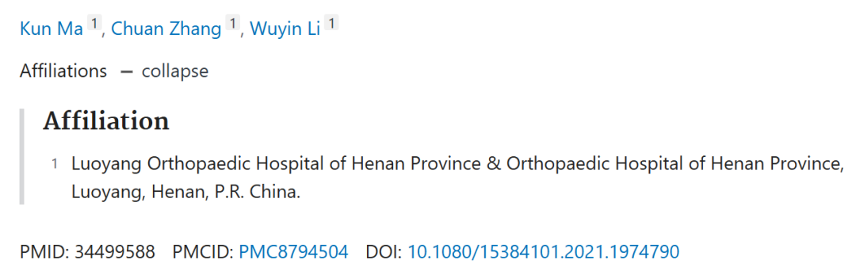

**02**

**具体说明**

① 图4d与两篇早期无关论文（现已撤稿）图像面板重叠。

图4d（本文）

图3B（doi: 10.3892/ol.2016.4848）[retracted]

图2A（doi: 10.3892/ol.2017.7010）[retracted]

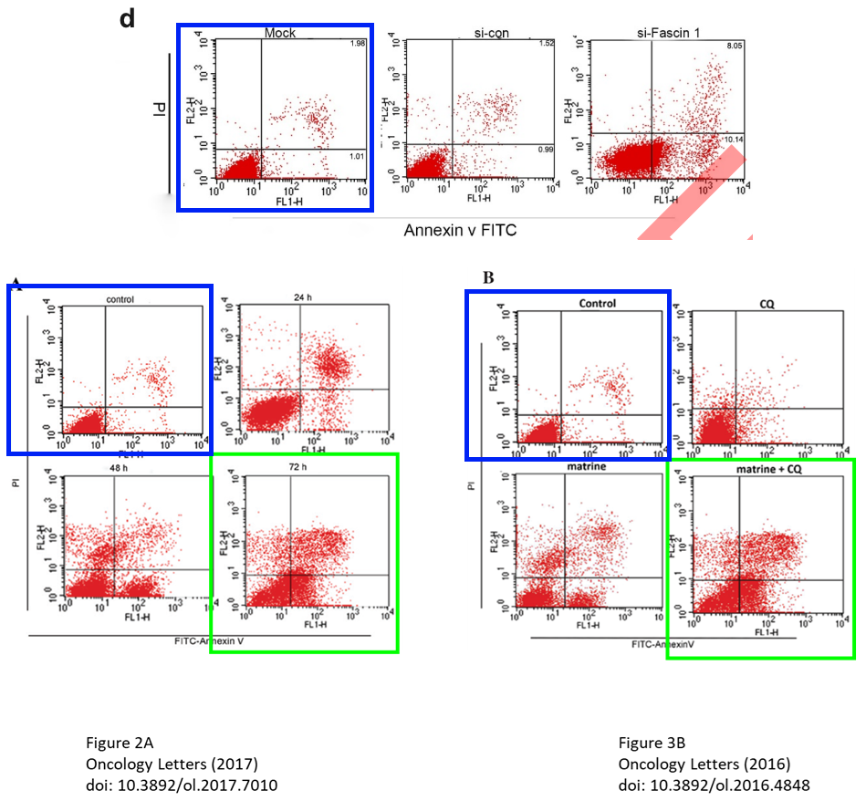

**03**

**处理结果**

自文章发表以来，有关其数据完整性的问题引起了关注。当我们向作者寻求解释时，他们未能提供原始数据或足够的支持信息。由于验证已发表工作的有效性是学术记录完整性的核心，因此我们决定撤回该文章。作者同意此次撤回。

**参考信息**

https://www.tandfonline.com/doi/abs/10.1080/15384101.2021.1974790

提供线索或对推文存在疑义，请联系邮箱：jxscuijian@163.com





**微信搜一搜**



 净研行动